高斯混合模型
技术领域
说话是识别技术中属于生物认证技术的一种，是一项根据语言波形中反映说话人生理和行为的语音参数来自识别人身份的技术。在生物认证技术领域中，说话人识别技术以其独特的方便性、经济性和准确性等优势受到世人关注。
背景技术
由于每一个说话的人的语音特征在特征空间中都形成了特定的分布，所以可以用这一分布来描述说话人的个性。高斯混合模型使用多个高斯分布的线性组合近似说话人的特征分布，将最能够产生测试语音特征的说话人分布模型所对应的说话人作为识别结果。对于高斯混合模型，训练时，为每一个人的语音建立一个模型，训练的目的本质上是估计这个模型参数的过程，所有人训练结束后，保留每个人对应的参数，识别时，将未知的语音与每个人的参数相结合，求出与每个人相对应的似然函数，其中对应最大似然函数的说话被认为识别结果。
基于高斯混合模型的说话人识别研究始于上世纪九十年代，1992年Dauglas A.Reynolds 和其他研究人员相继对高斯混合模型进行了各种改进，从而使得该方法在说话识别研究领域里逐渐成为热点。
说话人特征矢量特征空间的分布并不严格服从哪一种解析概率密度函数，但是，任何一种概率密度分布均能由若干个高斯密度函数的线性组合来逼近。由概率论的中心极限定理可知，大量相互独立、服从同一分布的随机变量在总体上服从正态分布。正态分布不仅能反映自然界中大多数事物的分布规律，而且由于其数学上表现出良好的性能，因此得到了最广范的应用。在说话人识别研究中，若能将某一说话人每帧语音信号提取的特征矢量划分为若干类，这样即可认为是某一说话人特征矢量的总体分布，表现了该说话人的特征。
基于高斯混合模型的说话人识别的基本原理是对说话人集合中的每一个说话人建立一个概率模型（高斯混合模型），该概率模型中的参数是由说话人的特征参数分布决定的，因此表征了说话人的身份。为了使处理简单，令每一个说话人的概率密度函数形式相同，所不同的只是函数中的参数，这时说话人模型则是在特定概率密度函数形式下的一组参数。研究表明，说话人的特征分布并非严格服从某一特定分布，然而热河分布都可以由高斯分布的加权和来逼近，这样就得到了GMM模型。
发明内容
本发明为说话人识别系统。
本发明技术方案如下：包括以下步骤：
- EM算法从初始的对模型参数的猜测开始，利用最大似然 的原则，迭代的估计模型参数。每次迭代首先根据已知学习样本和当前参数估计（最初值由初始化得到）得到未学习数据的分布，然后在假设前一步所得到的分布正确的情况下，最大似然的计算模型参数，并不断重复直到局部最大，可以证明每一次迭代都增大或不改变似然度。
- EM算法的迭代由设定模型参数开始，把推到得到的新的模型参数用作下一次迭代过程中模型参数的初值，迭代直到满足收敛条件后结束。由于EM算法搜索到局部最大值，所以，参数初始值的取值至关重要。高斯混合模型初始参数设定是对混合系数、均值向量、协方差矩阵、高斯模型混合数的设定。其中，高斯模型混合书应该先验设定，即根据经验或一定的依据来制定，而其余的参数则可取随机数为初值。另外，为了更好的确定初值，可用聚类等方法大致估计样本的分布，并根据次设定初值。
- 使用K-均值算法来确定初始权值、均值和方差。
本发明所提供的技术方案的优点在于：
- 使用的特征参数较少，且精度优良。
- 识别率高。
附图说明
具体实施方式
下面是算法具体的实施过程：
首先读取实验所需要的数据样本，数据样本是个N*D的矩阵，其中N为样本个数，D为样本数据的维数。
(1).首先利用K-mean算法进行初始化操作，具体过程是：先从样本中随机找到K个点作为质点，也就是K个簇，这里的K由用户自己确定，然后计算每个样本到这几个质点之间的距离，则认为该点属于离其距离最短的质心群；所有点都计算完成之后，重新计算每个簇的的质点，取其样本数据的平均值作为质点；重复迭代上述步骤直到整个簇的质心不发生变化，这里利用整体误差的平方和来判断是否完成算法。算法完成后，就可以得出每个簇的权重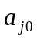，均值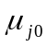和协方差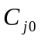，为后续算法提供依据。
(2).估计步骤(E-strp)
估计数据由每个 Component 生成的概，率根据初始值，计算后验概率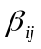，它表示第i个样本由第j个簇生成的概率，准确的解释是：在当前模型参数下第j个观测数据来自第k个分模型的概率，称为分模型k对观测数据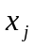的响应度。其公式为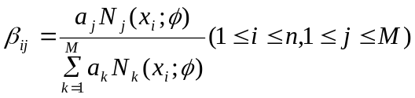，式中的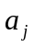为第j个高斯模型所占的比例,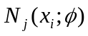为高斯概率密度函数，其计算公式如下：
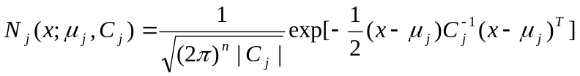，这是多维高斯函数。
(3).最大化步骤(M-step)
再计算完后验概率时候，根据后验概率重新计算权值，均值以及协方差，其计算公式如下：
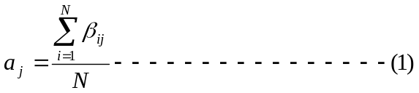
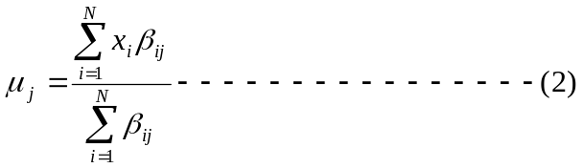
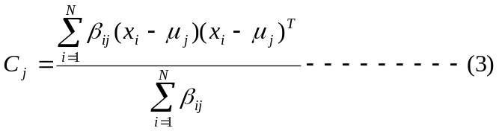
(4).重复步骤(2)(3)，计算样本X的概率公式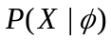,直到|-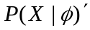|,通常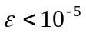当前后两次的结果变化小于一定程度时，终止算法。
概率计算公式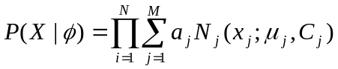，通常单个点的概率都很小，许多很小的数字相乘起来在计算机里很容易造成浮点数下溢，因此我们通常会对其取对数，把乘积变成加和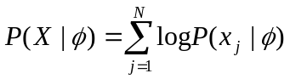。
函数返回一个N*K的矩阵，对于第i行数据，选取其中最大的概率值所对应的分类为所属的簇即可完成聚类。

